INDICAÇÃO Nº 2352/2015

Sugere ao Poder Executivo Municipal roçagem de mato na Rua José Furlan, próximo aos números 401 e 413, no Residencial Furlan.

Excelentíssimo Senhor Prefeito Municipal,

Nos termos do Art. 108 do Regimento Interno desta Casa de Leis, dirigem-me a Vossa Excelência para sugerir que, por intermédio do Setor competente, seja realizado a roçagem de mato na Rua José Furlan, próximo aos números 401 e 413, no Residencial Furlan.

**Justificativa:**

Conforme visita realizada, este vereador pode constatar que este local necessita, com urgência, dos serviços de roçagem, uma vez que o mato está muito alto e em toda a extensão da área.

Plenário “Dr. Tancredo Neves”, em 11 de junho de 2015.

**ADEMIR DA SILVA**

-Vereador-

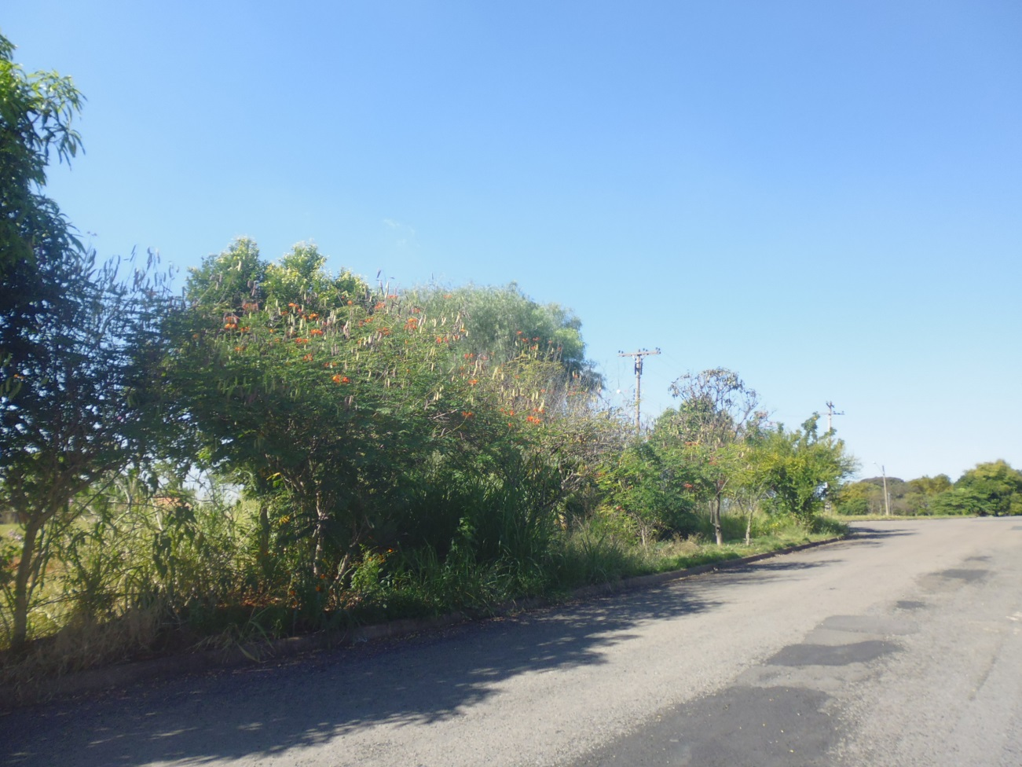

Buraco na Rua José Furlan, próximo aos números 401 e 413, no Residencial Furlan.

**ADEMIR DA SILVA**

-Vereador-